**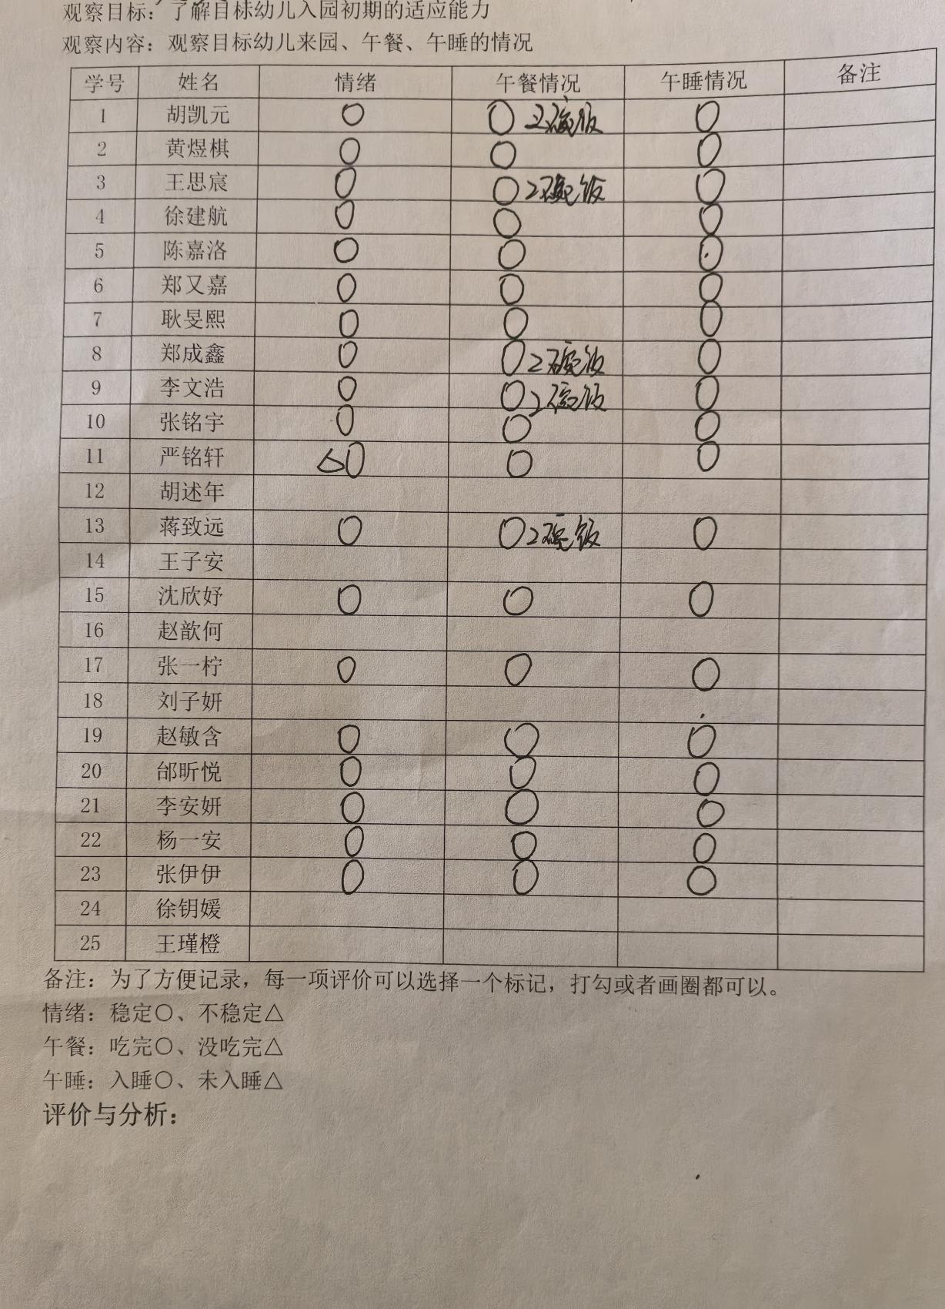**新桥街道中心幼儿园小三班幼儿生活状况记录表

**评价与分析：**

今日来园19人，6人请假。通过今天的观察记录，可以发现小三班的宝贝们在入园和午睡方面有着很大的进步。所有宝宝都把自己的一份饭菜吃完了，棒棒哒！

**情绪：**

入园情绪：今天孩子们在入园时的情绪是比较稳定的，只有1位幼儿情绪不佳，在安抚下情绪很快也很快稳定下来。

园内情绪：大部分幼儿都愿意参与游戏，去选择自己喜欢的游戏玩耍，大部分孩子能够认真的玩游戏。

**区域游戏：**

|  |  |  |
| --- | --- | --- |
| C:/Users/10238/Desktop/动态照片/IMG_20241009_103137.jpgIMG_20241009_103137  图书角添置了一顶小帐篷，邰昕悦是第一位在帐篷里看书的小朋友。陈嘉洛也在认真的翻看《小蓝和小黄》。 | IMG_20241009_103532  科探区换位置啦，张一柠拿着玩具正在探索着平衡的玩法。 | IMG_20241009_103232  生活区里郑又嘉在帮小鸭子扣上美丽的衣服；严铭轩和张铭为小鲸鱼和小帽子编织美丽的花纹。 |
| C:/Users/10238/Desktop/动态照片/IMG_20241009_103237.jpgIMG_20241009_103237  《烤肉游戏》无疑是徐建航喜欢玩的游戏之一；蒋致远正在用图形宝宝拼搭各种美丽的造型。 | C:/Users/10238/Desktop/动态照片/IMG_20241009_103456.jpgIMG_20241009_103456  秋天的橡果是什么颜色呢？杨一安、李安妍和王思宸正在细细描绘；李文浩则用太空泥创作可爱的小动物。 | C:/Users/10238/Desktop/动态照片/IMG_20241009_103500.jpgIMG_20241009_103500  娃娃家里赵敏含、黄煜棋正用着电饭煲和微波炉烹饪美味的饭菜。 |
| C:/Users/10238/Desktop/动态照片/IMG_20241009_103505.jpgIMG_20241009_103505  郑成鑫和张伊伊喂小宝宝吃汤圆呢。 | IMG_20241009_103513  胡凯元今天用智慧棒建构了一座小房子。 | IMG_20241009_103517沈欣妤和耿旻熙用单元积木、双倍单元积木和半单元积木建构了一条秋天的小路。 |

**户外活动：**

|  |  |  |
| --- | --- | --- |
| C:/Users/10238/Desktop/动态照片/IMG_20241009_085611.jpgIMG_20241009_085611 | C:/Users/10238/Desktop/动态照片/IMG_20241009_085600.jpgIMG_20241009_085600 | C:/Users/10238/Desktop/动态照片/IMG_20241009_085450.jpgIMG_20241009_085450 |

**集体活动：谈话《我喜欢的玩具》**

这是一节谈话活动。玩具是孩子的最亲密伴侣，每个孩子都有自己喜欢的玩具，孩子们通过玩玩具去感知和认识世界。本次活动主要引导孩子们能用简短的话语大胆的在集体中介绍自己喜欢的玩具，并且能够与同伴交流、倾听和分享。

**胡凯元、王思宸、徐建航、李文浩、陈嘉洛、严铭轩、张一柠、赵敏含、郑又嘉、耿旻熙**乐意与同伴交流自己的玩具，体验交流的快乐；**黄煜棋、郑成鑫、张铭宇、沈欣妤、杨一安、李安妍、张伊伊**能用简短的句子谈谈自己喜欢的玩具的名称、玩法；**邰昕悦、蒋致远**已基本适应幼儿园的生活，在活动中愿意倾听他人讲述。

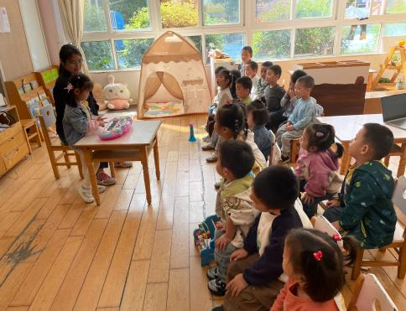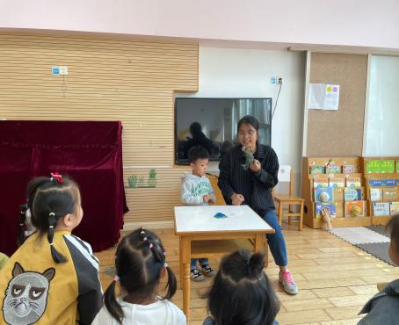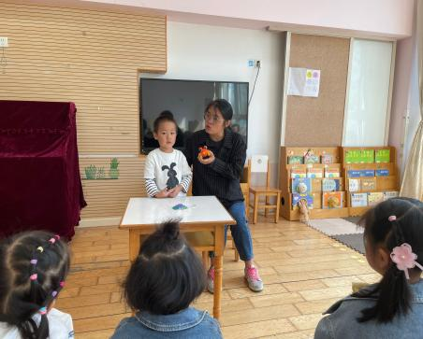

**生活活动情况：**

1.午餐情况：

今天的午饭吃的是扬州炒饭，喝的是羊肚菌山药鸽子汤。我们鼓励幼儿自己的事情自己做，家长在家也可以适当的放手。今天所有孩子的饭和汤都吃完了，还有部分幼儿添了第二碗饭，很棒哦！

2.午睡情况：

午睡时，有个别孩子需要哄睡，所有孩子在13：00前都睡着了，很棒哦！

**家园合作：**

1.动态上的照片，仅作为老师观察时的随拍，并不是所有孩子的照片都会呈现；

2.个别幼儿来园时间过早，请大家再跟接送人员说一声；

3.请大家在孩子们的衣物上做好标记。